## 1. DESENVOLVIMENTO WEB

O desenvolvimento web se trata da criação de um software, seja ele um sistema, um app, um portal ou um site, que está conectado a uma rede, podendo ser internet ou intranet. Softwares web são desenvolvidos para realizar operações em tempo real.

## 1.1 HTML

De acordo com Castro (2010), o HTML é a abreviação de Hypertext Markup Language, que quer dizer linguagem de marcação de hipertexto, ou seja, é linguagem em que são escritas as páginas da web que são utilizadas e, na maioria das vezes, é facilmente interpretada pelo navegador.

## 1.2 CSS

*Cascading Style Sheets* (CSS) é uma "folha de estilo" composta por “camadas” e utilizada para definir a apresentação (aparência) em páginas da internet que adotam para o seu desenvolvimento linguagens de marcação (como XML, HTML e XHTML). O CSS define como serão exibidos os elementos contidos no código de uma página da internet e sua maior vantagem é efetuar a separação entre o formato e o conteúdo.

## 3.3 Bootstrap

O Bootstrap nada mais é que um framework Front End utilizados por milhares de desenvolvedores web pelo mundo. A partir dele, muitas etapas do desenvolvimentos web se tornam mais rápidas e dinâmicas, pois já trazem consigo diversos elementos prontos e estilizados.

Ele é uma ferramenta gratuita para desenvolvimento HTML, CSS e JS. Portanto, é uma ferramenta de código fonte aberto para todos. Contudo, hoje em dia, é o framework Front End mais conhecido e mais utilizado pelo mundo.

## 2 Link

O site está hospedado em uma plataforma gratuita chamada de 000webhost.com

Através deste link é possível acessar e poder visualizar o site.

<https://familialimacmb.000webhostapp.com/>

**Página principal.**

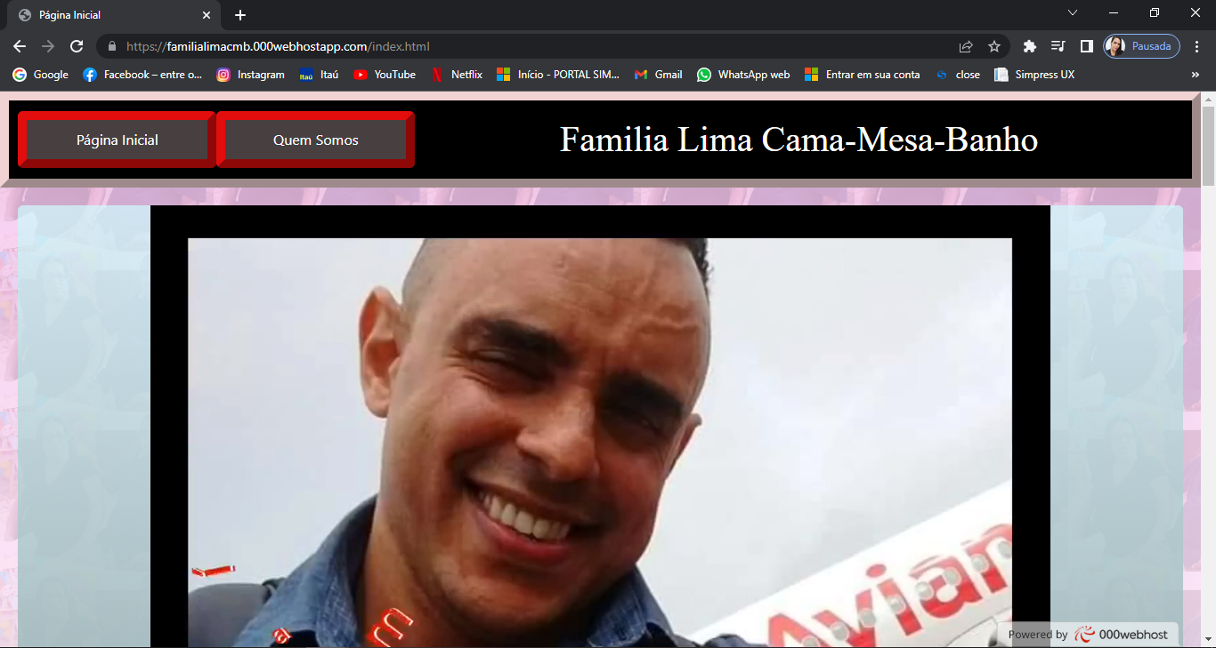

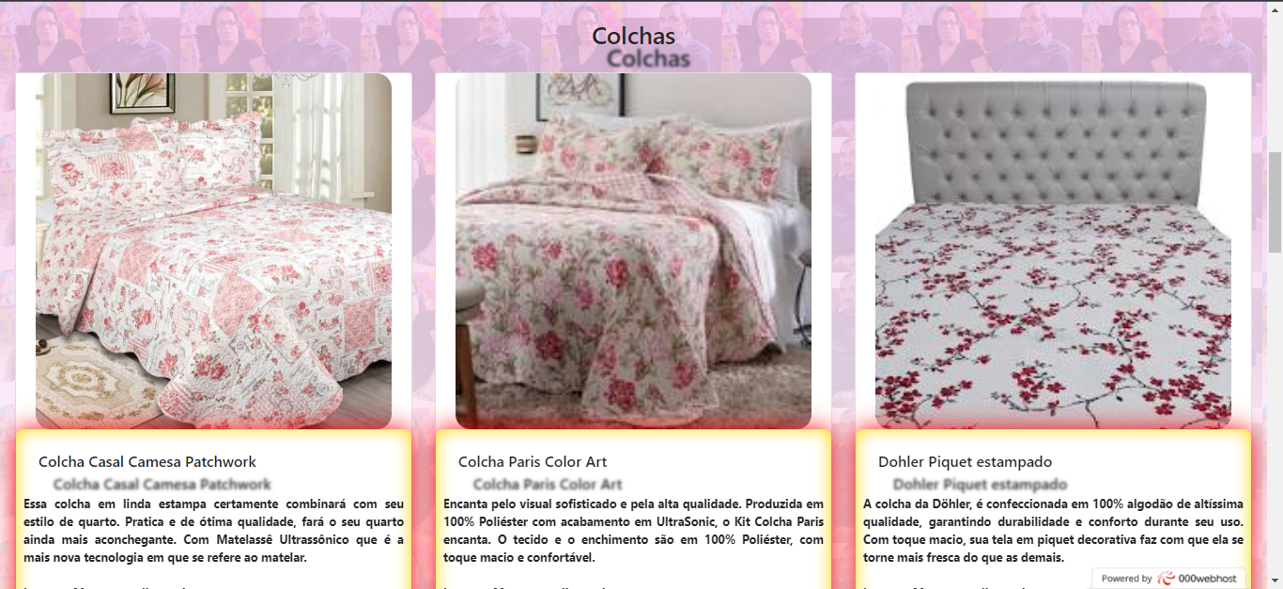

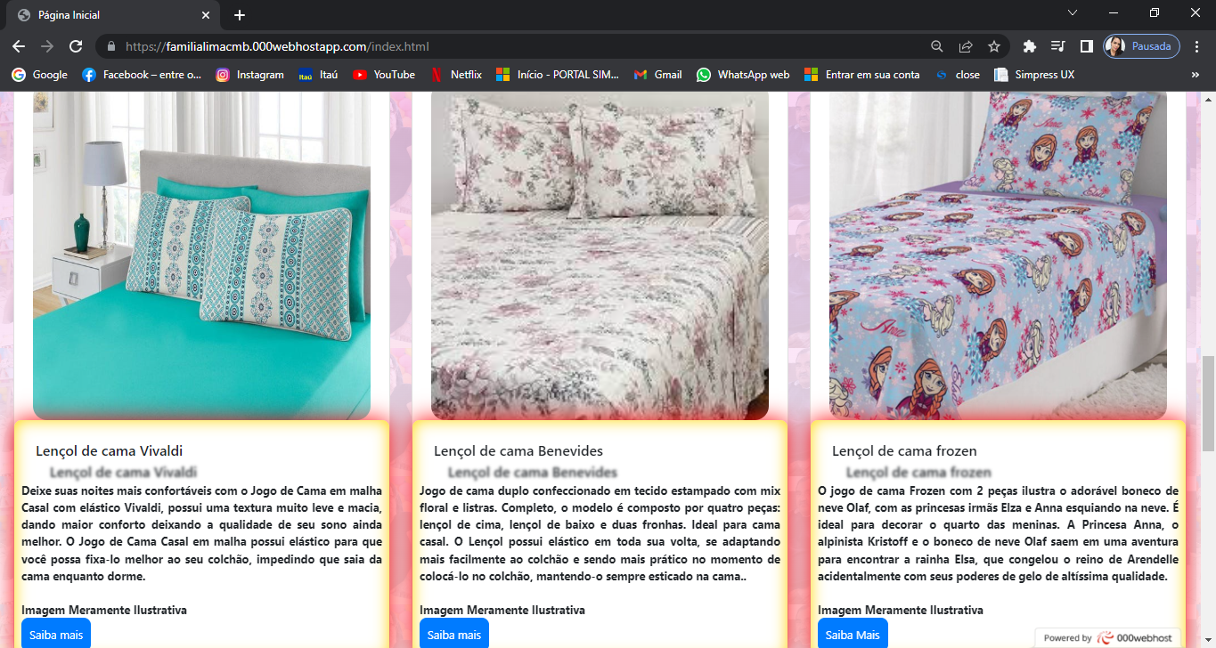

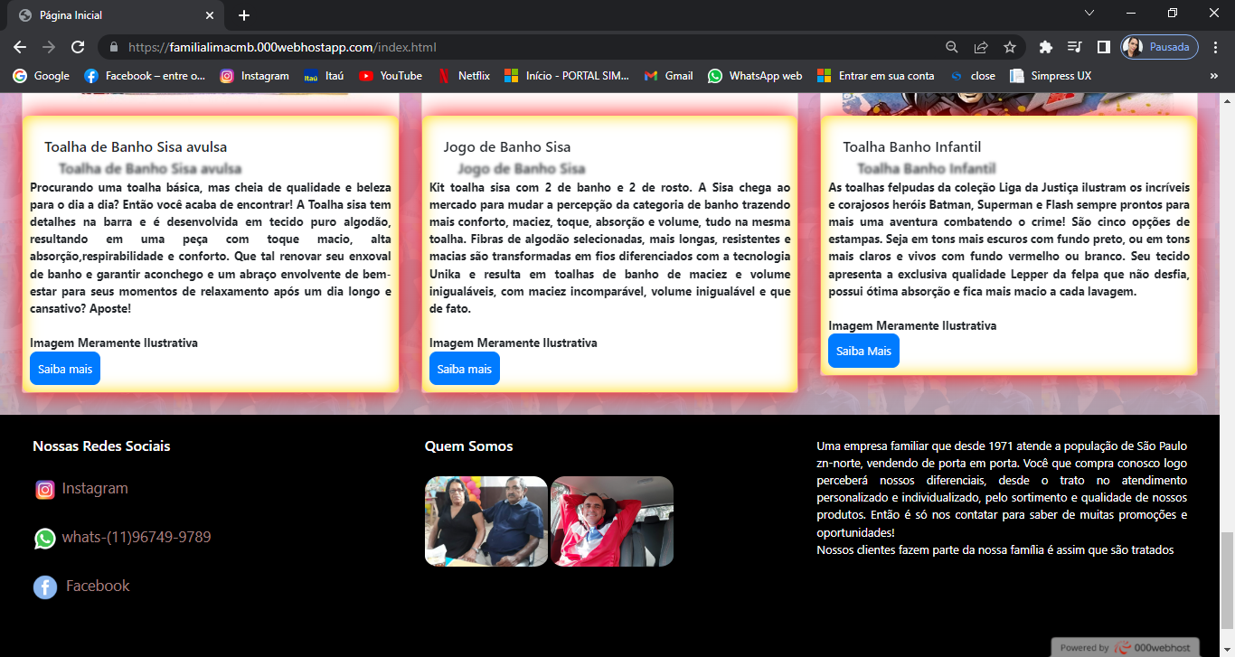

**Página quem somos**

